Лекция 4
Тема «Беспроводная технология WiMAX»
WiMAX – очень перспективное направление в развитии беспроводных технологий. Характеристики технологии WiMAX во многом превосходят стандарт IEEE 802.11. Довольно интересно будет ознакомиться с архитектурой работы системы WiMAX. Несомненно, существует несколько режимов работы стандарта IEEE 802.16, подробное описание которых можно найти в лекции. Как ни странно, у новой технологии есть несколько сдерживающих факторов, ограничивающих ее быстрое распространение
1. Цели и задачи WiMAX
При всем богатстве выбора сетевых подключений сложно одновременно соблюсти три основных требования к сетевым соединениям: высокая пропускная способность, надежность и мобильность. Решить подобную задачу может следующее поколение беспроводных технологий WiMAX (Worldwide Interoperability for Microwave Access), стандарт IEEE 802.16.
Для продвижения и развития технологии WiMAX был сформирован WiMAX-форум: http://www.wimaxforum.org на базе рабочей группы IEEE 802.16, созданной в 1999 году. В форум вошли такие фирмы, как Nokia, Harris Corporation, Ensemble, Crosspan и Aperto. К маю 2005 года форум объединял уже более 230 участников. В том же году Всемирный съезд по вопросам информационного сообщества (World Summit on Information Society - WSIS) сформулировал следующие задачи, которые были возложены на технологию WiMAX:
Обеспечить при помощи WiMAX доступ к услугам информационных и коммуникационных технологий для небольших поселений, удаленных регионов, изолированных объектов, учитывая при этом, что в развивающихся странах 1,5 миллиона поселений с числом жителей более 100 человек не подключены к телефонным сетям и не имеют кабельного сообщения с крупными городами.
Обеспечить при помощи WiMAX доступ к услугам информационных и коммуникационных технологий более половины населения планеты в пределах досягаемости, учитывая при этом, что общее число пользователей Internet в 2005 году составляло приблизительно 960 млн человек, или около 14,5 % всего населения Земли.
Цель технологии WiMAX заключается в том, чтобы предоставить универсальный беспроводной доступ для широкого спектра устройств (рабочих станций, бытовой техники "умного дома", портативных устройств и мобильных телефонов) и их логического объединения - локальных сетей. Надо отметить, что данная технология имеет ряд преимуществ:
По сравнению с проводными (xDSL или широкополосным), беспроводными или спутниковыми системами сети WiMAX должны позволить операторам и сервис-провайдерам экономически эффективно охватить не только новых потенциальных пользователей, но и расширить спектр информационных и коммуникационных технологий для пользователей, уже имеющих фиксированный (стационарный) доступ.
Стандарт объединяет технологии уровня оператора связи (для объединения многих подсетей и предоставления им доступа к Internet), а также технологии "последней мили" (конечного отрезка от точки входа в сеть провайдера до компьютера пользователя), что создает универсальность и, как следствие, повышает надежность системы.
Беспроводные технологии более гибки и, как следствие, проще в развертывании, так как по мере необходимости могут масштабироваться.
Простота установки как фактор уменьшения затрат на развертывание сетей в развивающихся странах, малонаселенных или удаленных районах.
Дальность охвата является существенным показателем системы радиосвязи. На данный момент большинство беспроводных технологий широкополосной передачи данных требуют наличия прямой видимости между объектами сети. WiMAX благодаря использованию технологии OFDM создает зоны покрытия в условиях отсутствия прямой видимости от клиентского оборудования до базовой станции, при этом расстояния исчисляются километрами.
Технология WiMAX изначально содержит протокол IP, что позволяет легко и прозрачно интегрировать ее в локальные сети.
Технология WiMAX подходит для фиксированных, перемещаемых и подвижных объектов сетей на единой инфраструктуре.
2 Принципы работы
Система WiMAX состоит из двух основных частей:
Базовая станция WiMAX, может размещаться на высотном объекте - здании или вышке.
Приемник WiMAX: антенна с приемником (рис. 6.1).
Соединение между базовой станцией и клиентским приемником производится в СВЧ диапазоне 2-11 ГГц. Данное соединение в идеальных условиях позволяет передавать данные со скоростью до 20 Мбит/с и не требует, чтобы станция находилась на расстоянии прямой видимости от пользователя. Этот режим работы базовой станции WiMAX близок широко используемому стандарту 802.11 (Wi-Fi), что допускает совместимость уже выпущенных клиентских устройств и WiMAX.
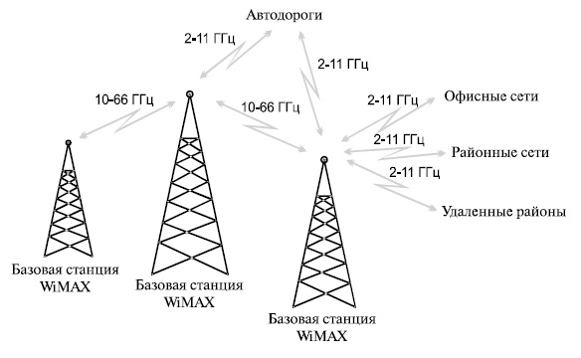
Рис. 6.1. Архитектура WiMAX
Следует помнить, что технология WiMAX применяется как на "последней миле" - конечном участке между провайдером и пользователем, - так и для предоставления доступа региональным сетям: офисным, районным.
Между соседними базовыми станциями устанавливается постоянное соединение с использованием сверхвысокой частоты 10-66 ГГц радиосвязи прямой видимости. Данное соединение в идеальных условиях позволяет передавать данные со скоростью до 120 Мбит/с. Ограничение по условию прямой видимости, разумеется, не является преимуществом, однако оно накладывается только на базовые станции, участвующие в цельном покрытии района, что вполне возможно реализовать при размещении оборудования.
Как минимум одна из базовых станций может быть постоянно связана с сетью провайдера через широкополосное скоростное соединение. Фактически, чем больше станций имеют доступ к сети провайдера, тем выше скорость и надежность передачи данных. Однако даже при небольшом количестве точек система способна корректно распределить нагрузку за счет сотовой топологии.
На базе сотового принципа разрабатываются также пути построения оптимальной сети, огибающей крупные объекты (например, горные массивы), когда серия последовательных станций передает данные по эстафетному принципу. Подобные разработки планируется включить в следующую версию стандарта. Ожидается, что эти изменения позволят существенно поднять скорость (рис. 6.2).
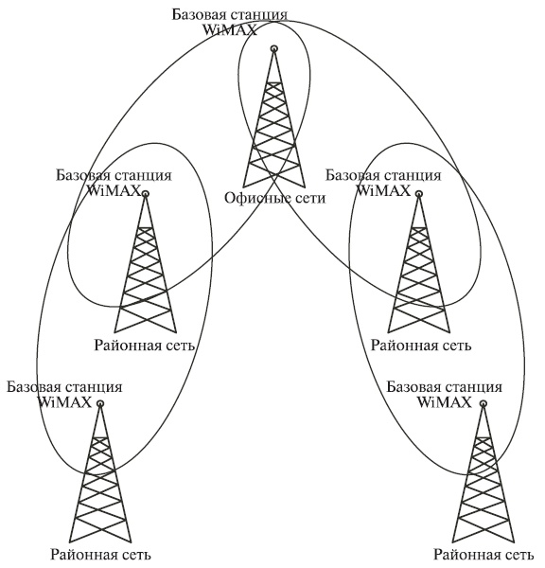
Рис. 6.2. Покрытие WiMAX
По структуре сети стандарта IEEE 802.16 очень похожи на традиционные сети мобильной связи: здесь тоже имеются базовые станции, которые действуют в радиусе до 50 км, при этом их также необязательно устанавливать на вышках. Для них вполне подходят крыши домов, требуется лишь соблюдение условия прямой видимости между станциями. Для соединения базовой станции с пользователем необходимо наличие абонентского оборудования. Далее сигнал может поступать по стандартному Ethernet-кабелю, как непосредственно на конкретный компьютер, так и на точку доступа стандарта 802.11 Wi-Fi или в локальную проводную сеть стандарта Ethernet.
Это позволяет сохранить существующую инфраструктуру районных или офисных локальных сетей при переходе с кабельного доступа на WiMAX. Кроме того, это дает возможность максимально упростить развертывание сетей, используя знакомые технологии для подключения компьютеров.
3 Режимы работы
Стандарт 802.16e-2005 вобрал в себя все ранее выходившие версии и на данный момент предоставляет следующие режимы:
Fixed WiMAX - фиксированный доступ.
Nomadic WiMAX - сеансовый доступ.
Portable WiMAX - доступ в режиме перемещения.
Mobile WiMAX - мобильный доступ.
Рассмотрим все эти режимы подробнее.
^ Fixed WiMAX
Фиксированный доступ представляет собой альтернативу широкополосным проводным технологиям (xDSL, T1 и т. п.). Стандарт использует диапазон частот 10-66 ГГц. Этот частотный диапазон из-за сильного затухания коротких волн требует прямой видимости между передатчиком и приемником сигнала (рис. 6.3).
С другой стороны, данный частотный диапазон позволяет избежать одной из главных проблем радиосвязи - многолучевого распространения сигнала. При этом ширина каналов связи в этом частотном диапазоне довольно велика (типичное значение - 25 или 28 МГц), что позволяет достигать скоростей передачи до 120 Мбит/с. Фиксированный режим включался в версию стандарта 802.16d-2004 и уже используется в ряде стран. Однако большинство компаний, предлагающих услуги Fixed WiMAX, ожидают скорого перехода на портативный и в дальнейшем на мобильный WiMAX.
^ Nomadic WiMAX
Сеансовый (кочующий) доступ добавил понятие сессий к уже существующему Fixed WiMAX. Наличие сессий позволяет свободно перемещать клиентское оборудование между сессиями и восстанавливать соединение уже с помощью других вышек WiMAX, нежели те, что использовались во время предыдущей сессии. Такой режим разработан в основном для портативных устройств, таких как ноутбуки, КПК. Введение сессий позволяет также уменьшить расход энергии клиентского устройства, что тоже немаловажно для портативных устройств.
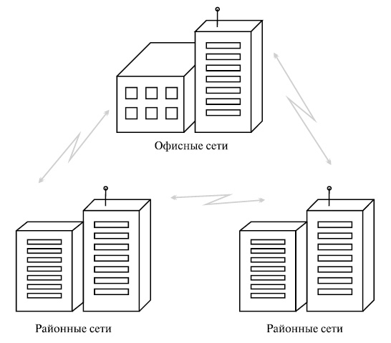
Рис. 6.3. Прямая видимость между передатчиком и приемником сигнала
Portable WiMAX
Для режима Portable WiMAX добавлена возможность автоматического переключения клиента от одной базовой станции WiMAX к другой без потери соединения. Однако для данного режима все еще ограничена скорость передвижения клиентского оборудования - 40 км/ч. Впрочем, уже в таком виде можно использовать клиентские устройства в дороге (в автомобиле при движении по жилым районам города, где скорость ограничена, на велосипеде, двигаясь пешком и т. д.).
Введение данного режима сделало целесообразным использование технологии WiMAX для смартфонов и КПК (рис. 6.4). В 2006 году начат выпуск устройств, работающих в портативном режиме WiMAX. Считается, что до 2008 года внедрение и продвижение на рынок именно этого режима будет приоритетным.
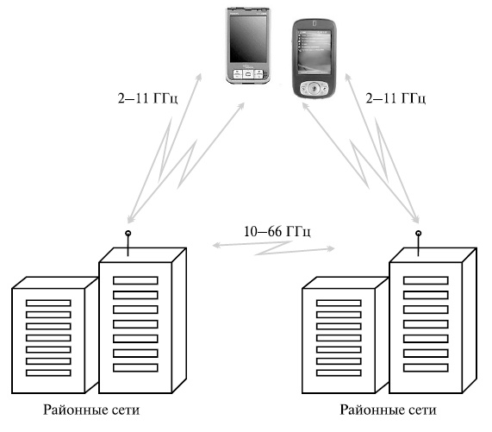
Рис. 6.4. Использование технологии WiMax для смартфонов и КПК
Mobile WiMAX
Этот режим был разработан в стандарте 802.16e-2005 и позволил увеличить скорость перемещения клиентского оборудования до более 120 км/ч. Основные достижения этого режима:
Устойчивость к многолучевому распространению сигнала и собственным помехам.
Масштабируемая пропускная способность канала.
Технология Time Division Duplex (TDD), которая позволяет эффективно обрабатывать асимметричный трафик и упрощает управление сложными системами антенн за счет эстафетной передачи сессии между каналами.
Технология Hybrid-Automatic Repeat Request (H-ARQ), которая позволяет сохранять устойчивое соединение при резкой смене направления движения клиентского оборудования.
Распределение выделяемых частот и использование субканалов при высокой загрузке позволяет оптимизировать передачу данных с учетом силы сигнала клиентского оборудования.
Управление энергосбережением позволяет оптимизировать затраты энергии на поддержание связи портативных устройств в режиме ожидания или простоя.
Технология Network-Optimized Hard Handoff (HHO), которая позволяет до 50 миллисекунд и менее сократить время на переключение клиента между каналами.
Технология Multicast and Broadcast Service (MBS), которая объединяет функции DVB-H, MediaFLO и 3GPP E-UTRA для:
достижения высокой скорости передачи данных с использованием одночастотной сети;
гибкого распределения радиочастот;
низкого потребления энергии портативными устройствами;
быстрого переключения между каналами.
Технология Smart Antenna, поддерживающая субканалы и эстафетную передачу сессии между каналами, что позволяет использовать сложные системы антенн, включая формирование диаграммы направленности, пространственно-временное маркирование, пространственное мультиплексирование (уплотнение).
Технология Fractional Frequency Reuse, которая позволяет контролировать наложение/пересечение каналов для повторного использования частот с минимальными потерями.
Размер фрейма в 5 миллисекунд обеспечивает компромисс между надежностью передачи данных за счет использования малых пакетов и накладными расходами за счет увеличения числа пакетов (и, как следствие, заголовков).
Стандарт WiMAX сегодня находится на стадии тестирования. Единственная конкурентоспособная версия стандарта, для которой существует лицензия на оборудование, - это Fixed WiMAX. Однако провайдеры не спешат заменять дорогостоящее, но уже работающее оборудование новым, ибо это требует существенных вложений без возможности поднять производительность (и, соответственно, цену на услуги) и вернуть вложенные средства быстро.
При развертывании WiMAX-сетей там, где доступа к Internet раньше не было, приходится сталкиваться с проблемой наличия в малонаселенных или удаленных регионах достаточного числа потенциальных пользователей, обладающих необходимым оборудованием или денежными средствами на его приобретение. То же касается и перехода на Mobile WiMAX после его лицензирования, так как, помимо затрат провайдеров на модернизацию операторского оборудования, следует учитывать затраты пользователей на модернизацию клиентского оборудования: приобретение WiMAX-карт и обновление портативных устройств.
Вторым сдерживающим фактором является позиция многих специалистов, которые считают недопустимым использование сверхвысоких частот радиосвязи прямой видимости, вредных для здоровья человека. Наличие вышек на расстоянии десятков метров от жилых объектов (а базовые станции рекомендуется устанавливать на крышах домов) может пагубно сказаться на здоровье жителей, особенно детей. Однако результатов медицинских экспериментов, подтверждающих наличие или высокую вероятность вреда, пока не опубликовано.
Третьим фактором является, как ни странно, быстрое развитие стандарта. Появление новых, принципиально различных версий стандарта WiMAX, приводит к вопросу о неизбежной смене оборудования через несколько лет. Так, станции, сейчас работающие в режиме Fixed WiMAX, не смогут поддерживать Mobile WiMAX. При переходе на следующий стандарт потребуется обновление части оборудования, что отпугивает крупных провайдеров. На данный момент внедрение и использование Fixed WiMAX на коммерческой основе могут позволить себе только небольшие компании, которые не планируют значительного расширения (в том числе территориального) и используют новые технологии для привлечения клиентов.
И, наконец, четвертым фактором является наличие конкурентного стандарта широкополосной связи, использующего близкие диапазоны радиочастот - WBro. Этот стандарт тоже до конца не лицензирован, однако он уже получил определенную известность. А потому всегда существует вероятность, что через несколько лет предпочтительным окажется не WiMAX, а WBro. И компании, вложившие средства в разработку и внедрение WiMAX-систем, серьезно пострадают. Впрочем, из-за схожести стандартов существует также вероятность слияния и в дальнейшем использования оборудования, поддерживающего оба стандарта одновременно.
Таким образом, при видимых преимуществах стандарта еще рано говорить о тотальном внедрении технологии или даже о возможности перехода на нее и отказа от существующих сетевых решений. Необходимо сначала получить первое лицензированное оборудование стандарта Mobile WiMAX, а также результаты полевых испытаний. Затем можно ожидать утверждения стандартов версии 802.16f (Full Mobile WiMAX) и 802.16m.
Первый из них включает в себя алгоритмы обхода препятствий и оптимизацию сотовой топологии покрытия между базовыми станциями. Второй стандарт должен поднять скорость передачи данных со стационарным клиентским оборудованием до 1 Гбит/с и с мобильным клиентским оборудованием - до 100 Мбит/с.
Далее можно ожидать лицензирования оборудования с поддержкой новых стандартов, конкуренции на рынке производства оборудования и услуг доступа через WiMAX. И только тогда можно будет говорить о действительных преимуществах и недостатках этой технологии по сравнению с ныне существующими.

